刘光文工作室2017年度成果汇编

成员：刘光文、刘冕、孙静、邱琳、尚敏、陈文、杨漪、孟海军、郝碧娅、曾兆熙
统计时间：2017年12月21日

目录
获奖论文篇
省一等奖
刘光文——高中地理课堂教学有效提问研究2 26
刘光文——浅议高中地理课堂中有效问题的设计和实施 27
孙 静——源头活水问无止境-教学动力策略在地理课堂提问中的运用 16
孙 静——好问则裕-教学动力策略在地理课堂提问中的运用 17
省二等奖
陈文，杨漪——《巧用“思维链”培养高三学生地理综合思维能力》 3
陈文、杨漪——《以培养“区域认知素养”为目标的区域地理教学策略》2 5
陈文、杨漪——基于主题式复习的高中地理综合思维模式建构策略1 7
孟海军——由一则新闻引发的地理试题创作 15
邱 琳——论文四川省二等奖以水稻种植业为例的农业区位问题解决策略探究 24
省三等奖
曾兆熙——地理教育中的多媒体误区1 8
郝碧娅——地理习题有效性挖掘应用 10
孟海军——在班级管理中，运用沟通技巧培养教育学生 14
市一等奖
陈文、杨漪——基于主题式复习的高中地理综合思维模式建构策略 6
孙 静——源头活水问无止境-教学动力策略在地理课堂提问中的运用2 20
刘光文——高中地理课堂教学有效提问研究 25
市二等奖
孟海军——在班级管理中，运用行为控制策略干预问题行为的发生 11
孟海军——基于高考真题情境创设的微专题实践研究 12
邱 琳——成都市论文-接知如接枝 23
市三等奖
陈文、杨漪——《以培养“区域认知素养”为目标的区域地理教学策略》1 4
曾兆熙——如何备好一节地理课 9
孟海军——引导学生参与课堂教学，提高学习积极性的实践研究 13
孙 静——白发不知勤学早-白首方悔课改迟 18
孙 静——地理教学动力在地理课堂提问中的运用 19
尚 敏——地理素养在课堂教学实践中的应用 22
赛课获奖
市级一等奖
孙 静——旅游资源开发条件 29
区级一等奖
孙 静——一师一优课 28
区级二等奖
孟海军——自然地理环境的整体性——植被对地理环境的影响 30
郝碧娅——双流区学科大比武二等奖 31
邱 琳——邱琳——双流区学科大比武二等奖 32
论文发表
尚 敏——能源资源的开发——以我国山西省为例-（发表于《地理教育》） 33
专题讲座
省级
刘光文——专题讲座 45
市级
曾兆熙——基于FS的多媒体教学与地理教育的融合 36
曾兆熙——提纲挈领看区域地理 36
陈 文——农业有关高考题 37
陈 文——一轮复习课模式的思考 37
陈 文——区域地理有效问题研究 38
郝碧亚——基于有效问题教学法的旅游地理复习教学思考 38
孟海军——基于高考真题情境创设的微专题强化复习——以《气候的成因分析》为例 39
孟海军——农业区位因素 39
杨 漪——区域地理教学思考 40
杨 漪——基于有效问题教学法的区域地理教学思考 40
孙 静——有效提问在必修一中的运用 41
孙 静——旅游地理有效问题教学研究 41
刘 冕——菜单培训 42
刘光文——菜单培训1 42
刘光文——菜单培训2 43
刘光文——菜单培训3 43
刘光文——菜单培训4 44
刘光文——菜单培训5 44
个人荣誉
国家级
尚 敏——大气的水平运动“开拓杯”课件大赛一等奖 21
刘 冕—— “国培计划”培训专家 51
刘 冕—— “国培计划”授课 52
市级
郝碧娅——成都优秀教师 46
孟海军——成都市优秀德育工作者 53
区级
郝碧娅——双流区地理中心组聘书 47
郝碧娅——双流区优课一等奖 48
郝碧娅——双流区优秀班集体 49
郝碧娅——双流区优秀班主任 50
孙 静——双流区学科带头人 54
孙 静——双流区学科中心组聘书 55
孙 静——双流区优秀教师 56
著书
刘光文——可爱的四川 57
课题研究
陈 文——普通高中全面实施“选课走班”的实践研究 60
孙 静——中学地理有效问题教学法实践研究 61
曾兆熙，邱琳——高中地理数字化专用教室研究 62

论文获奖篇
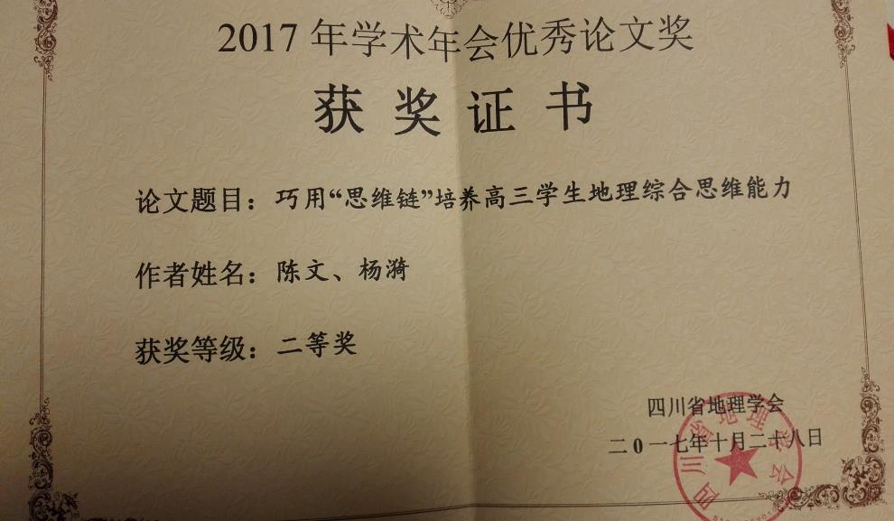
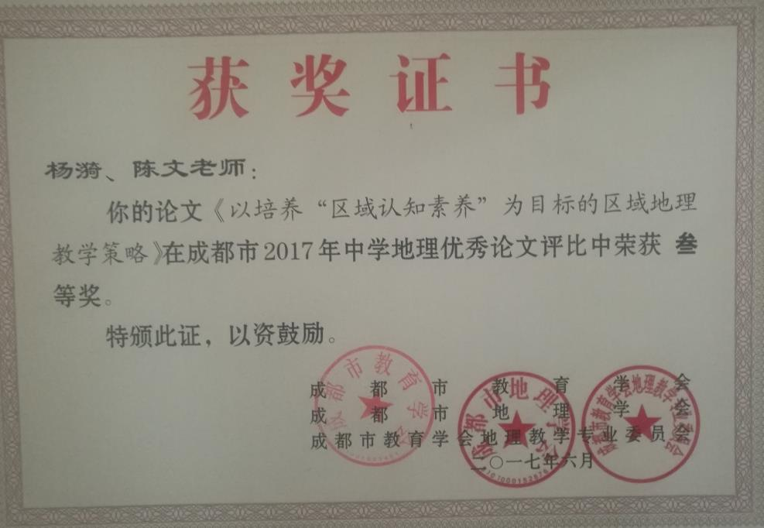
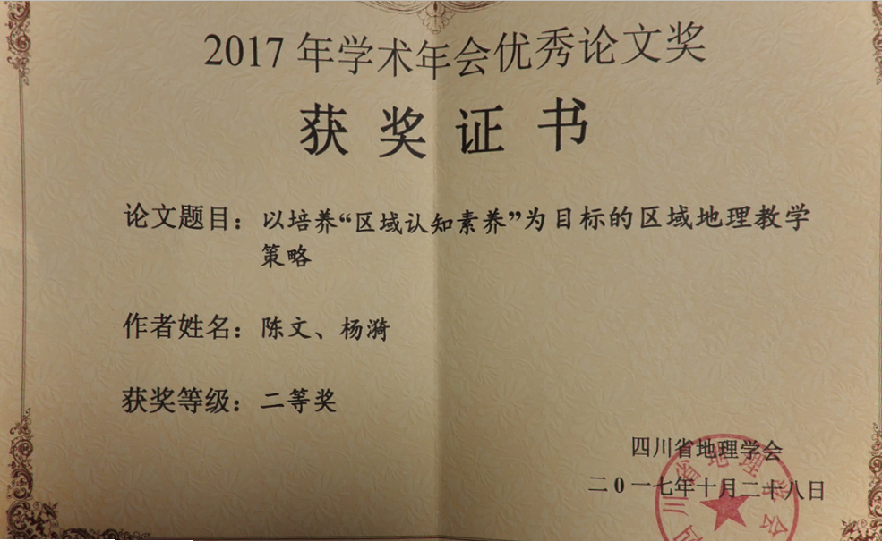
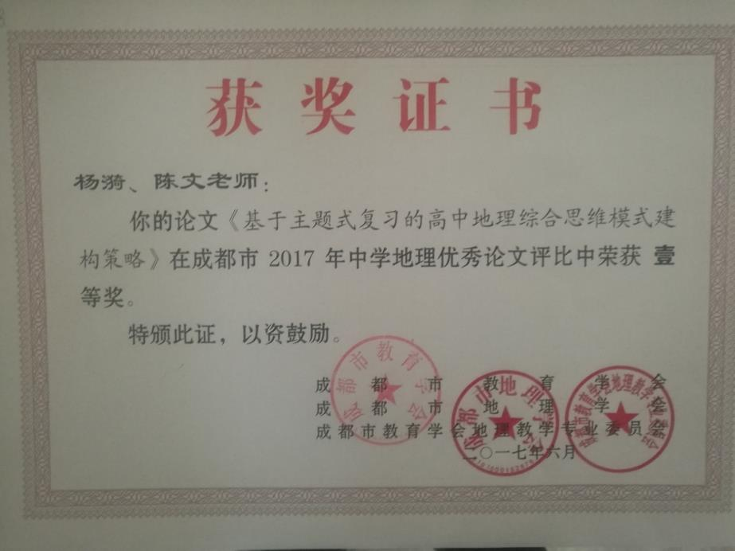
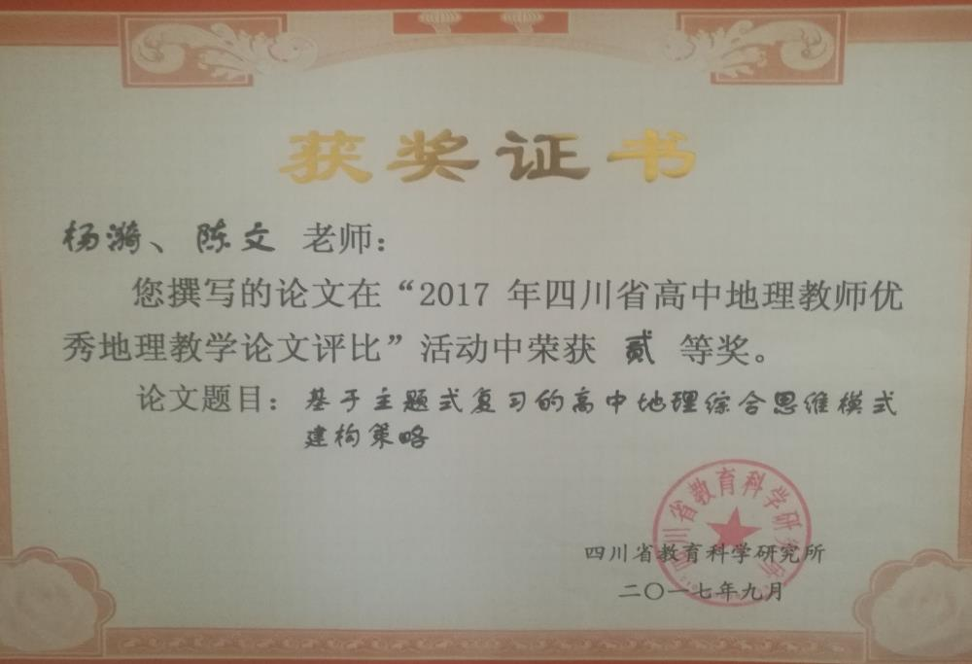
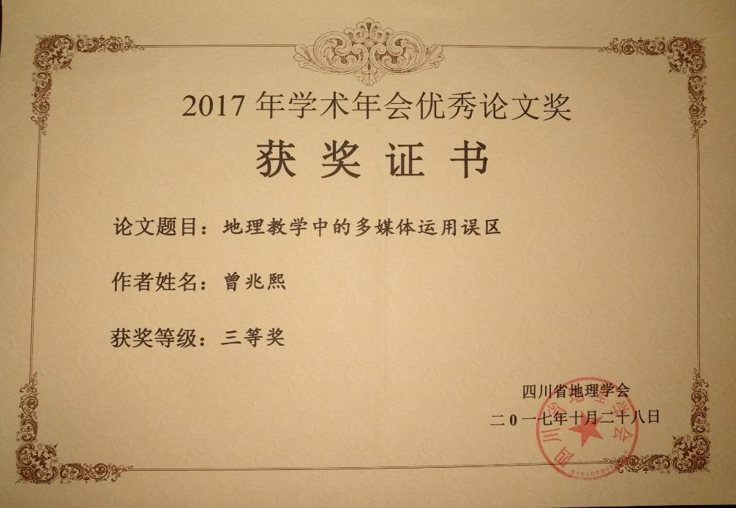
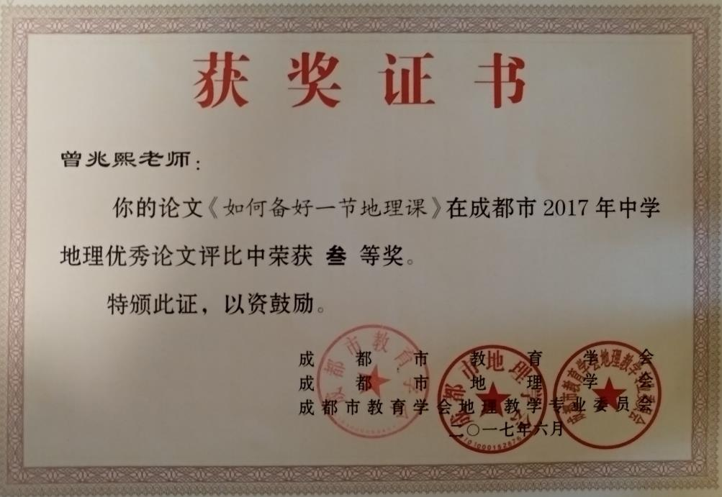
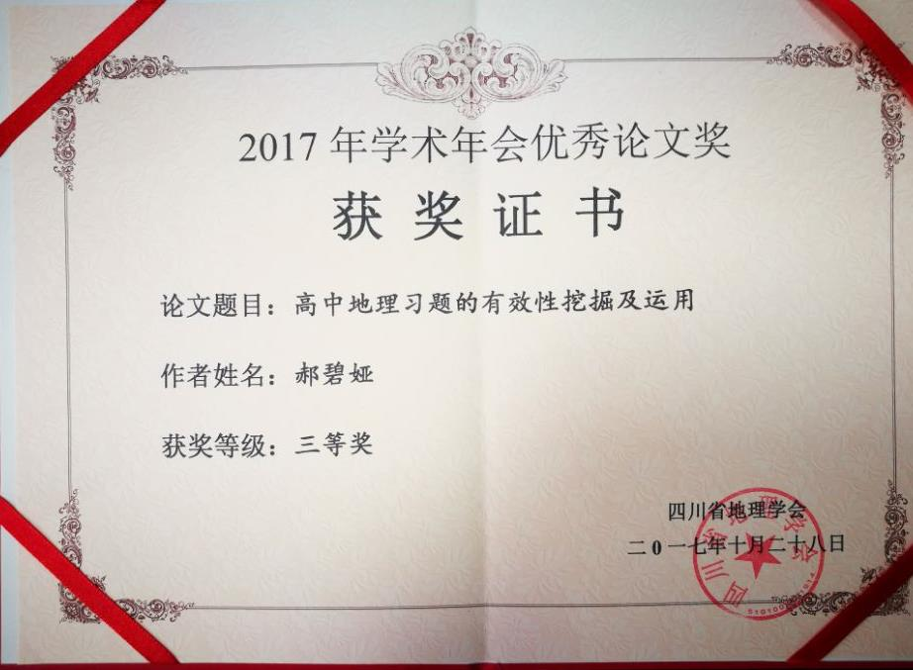
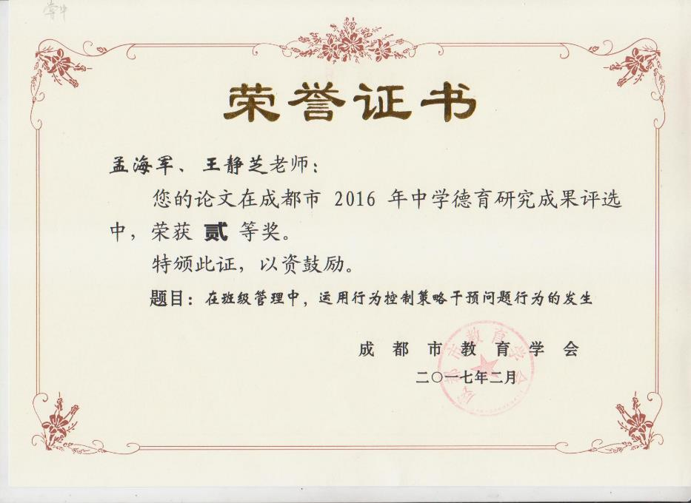
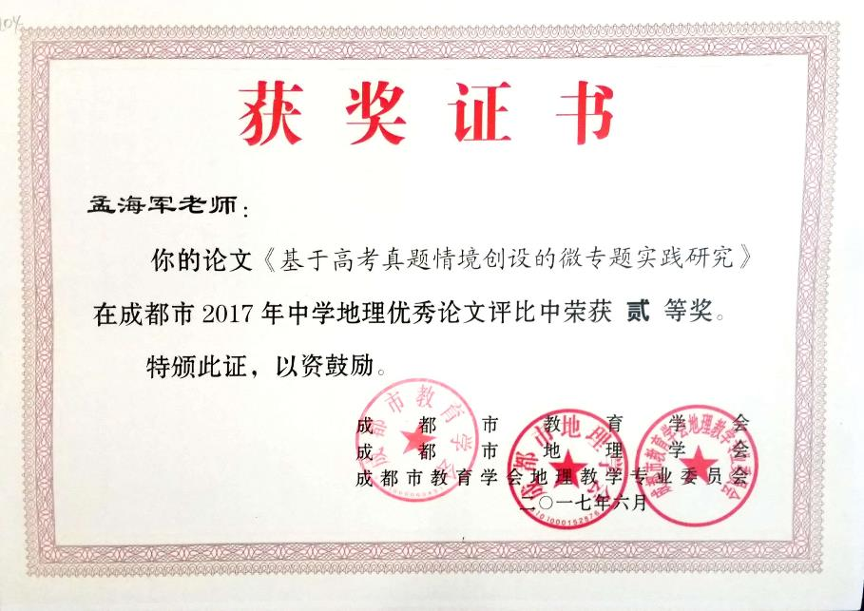
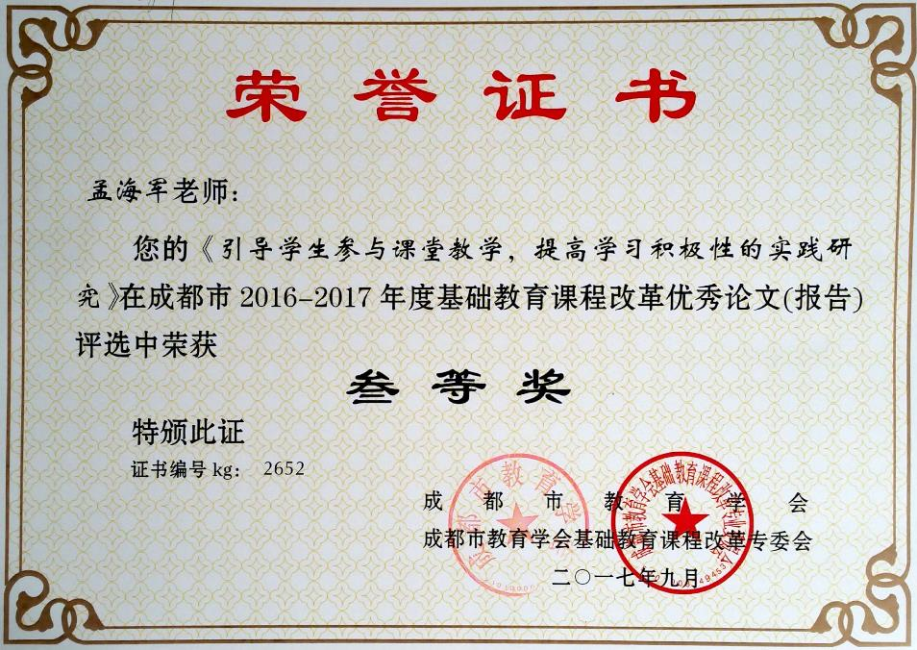
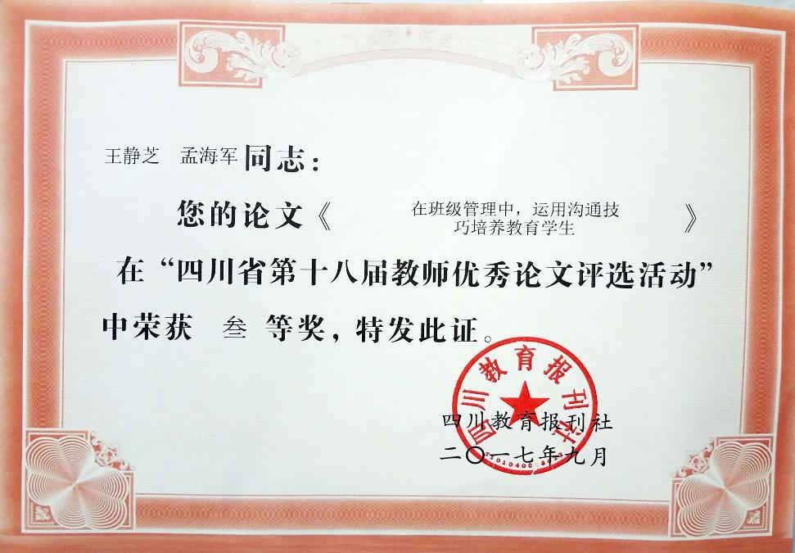
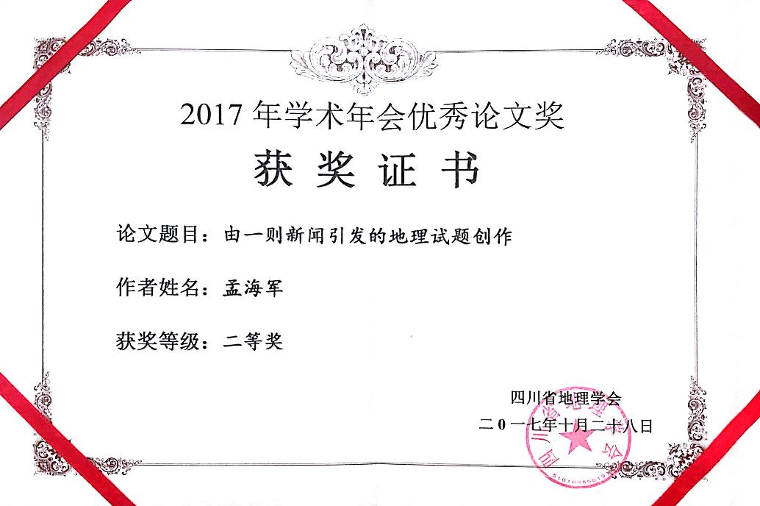
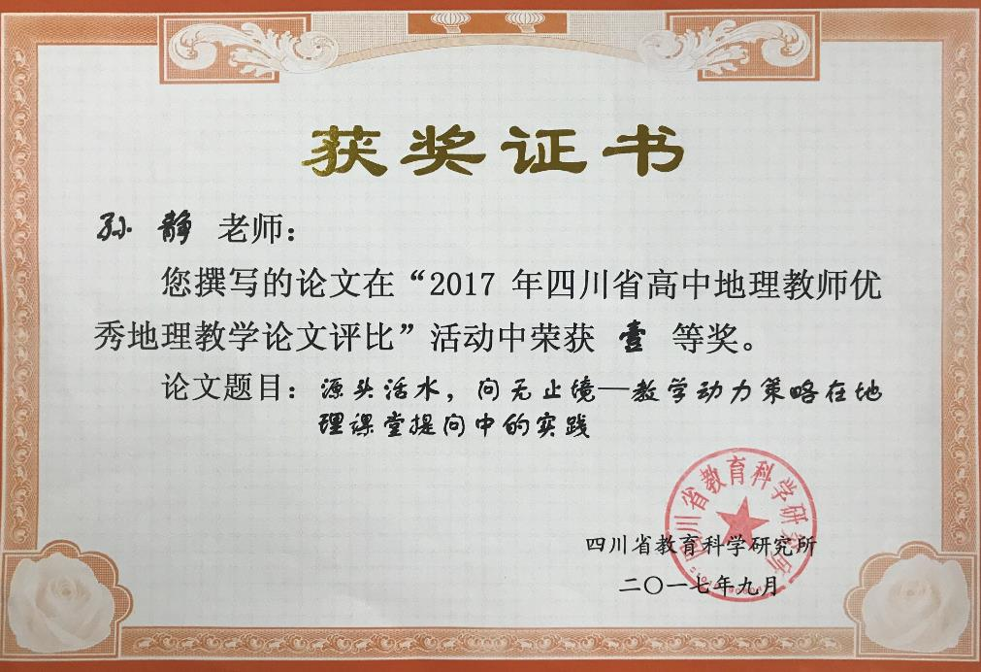
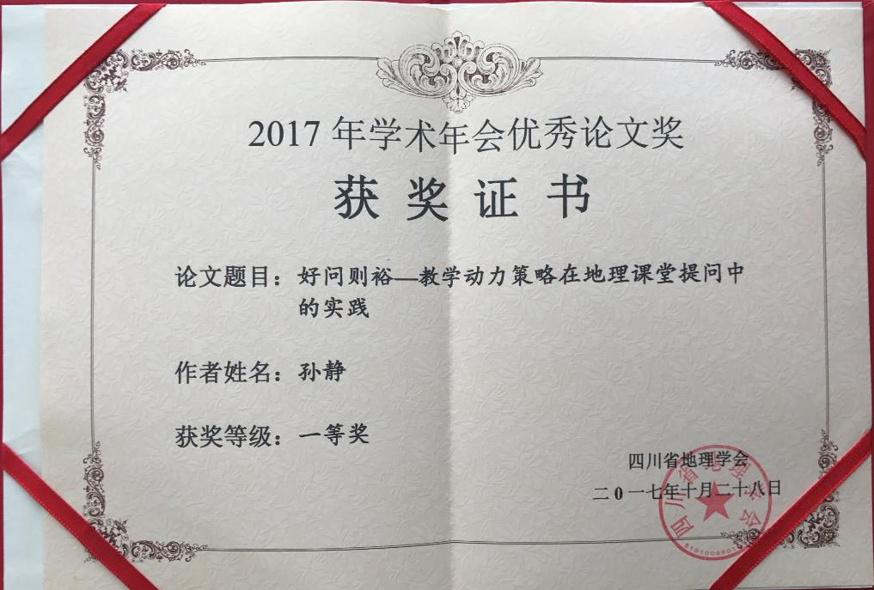
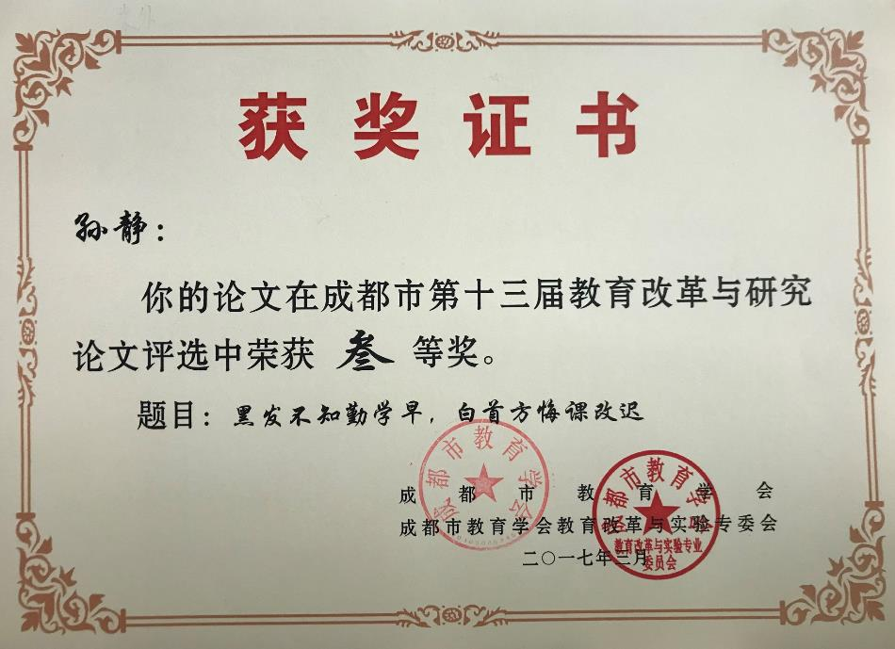
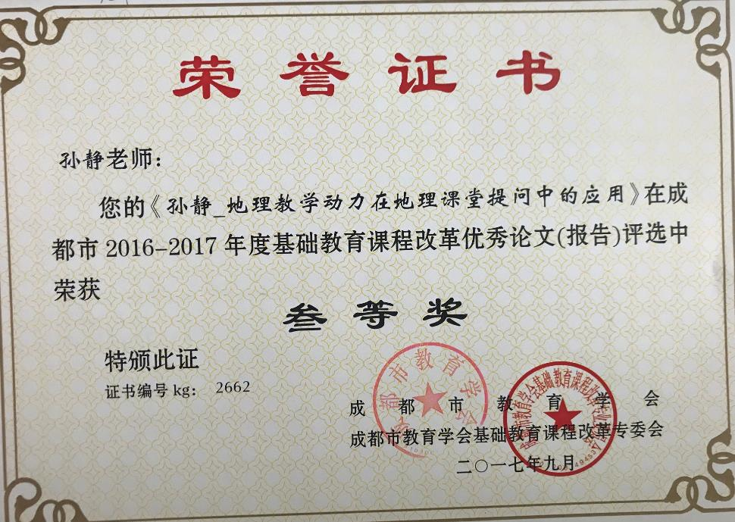
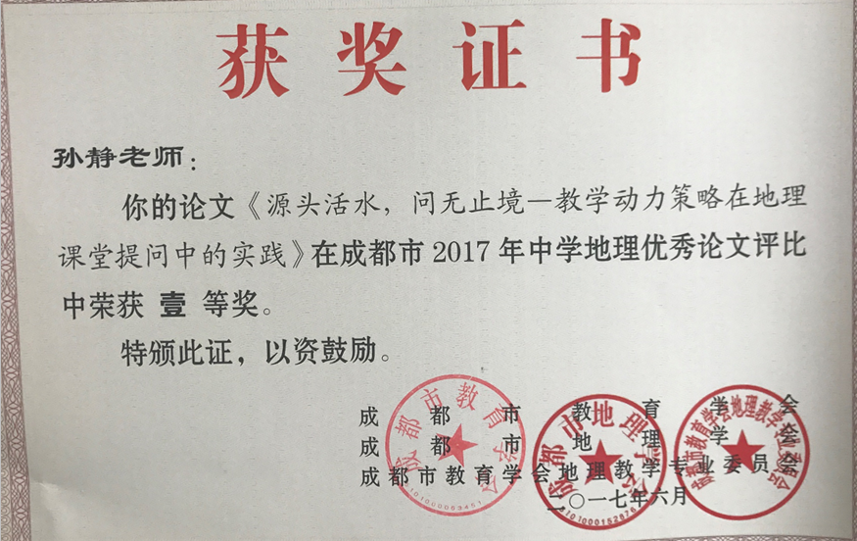
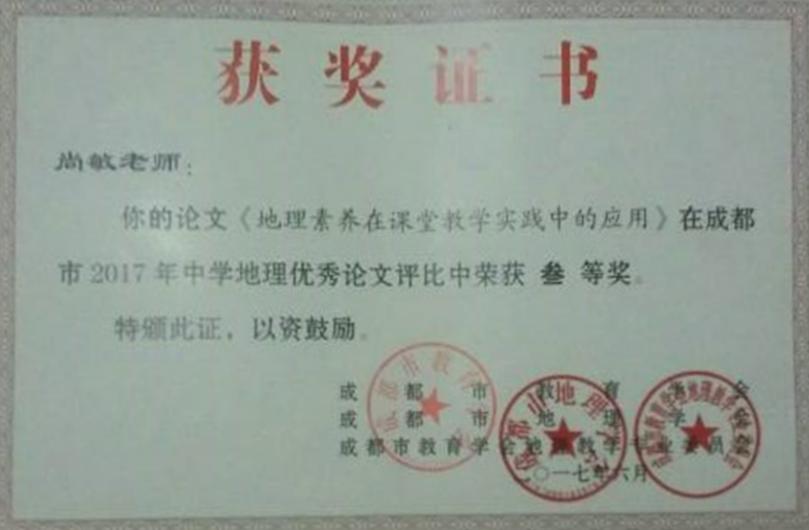
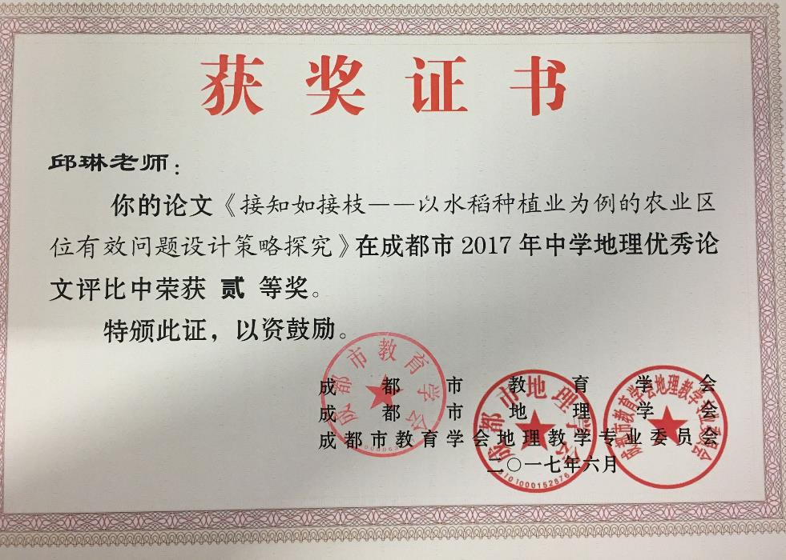
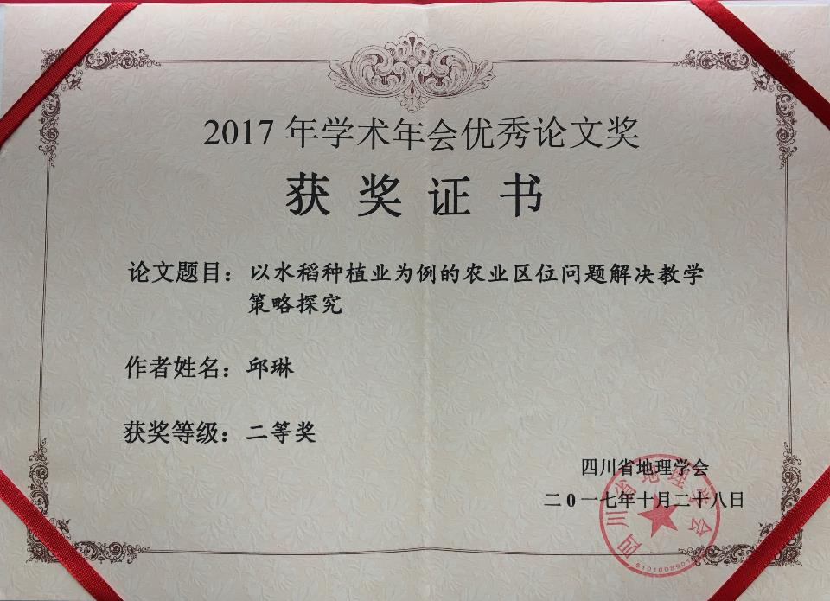
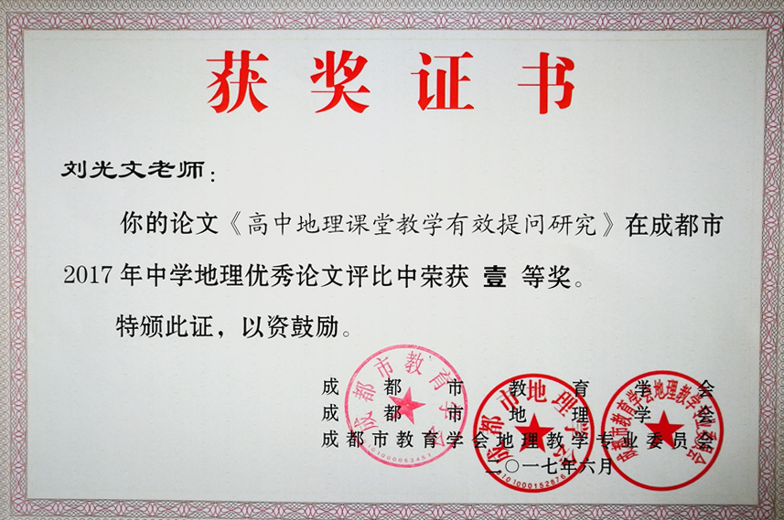
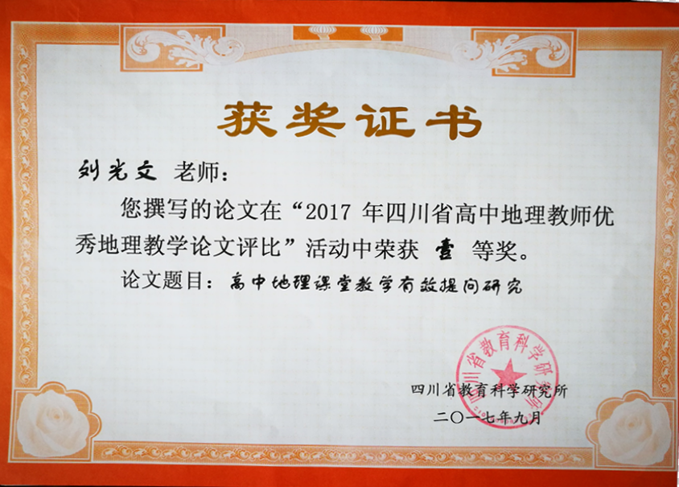
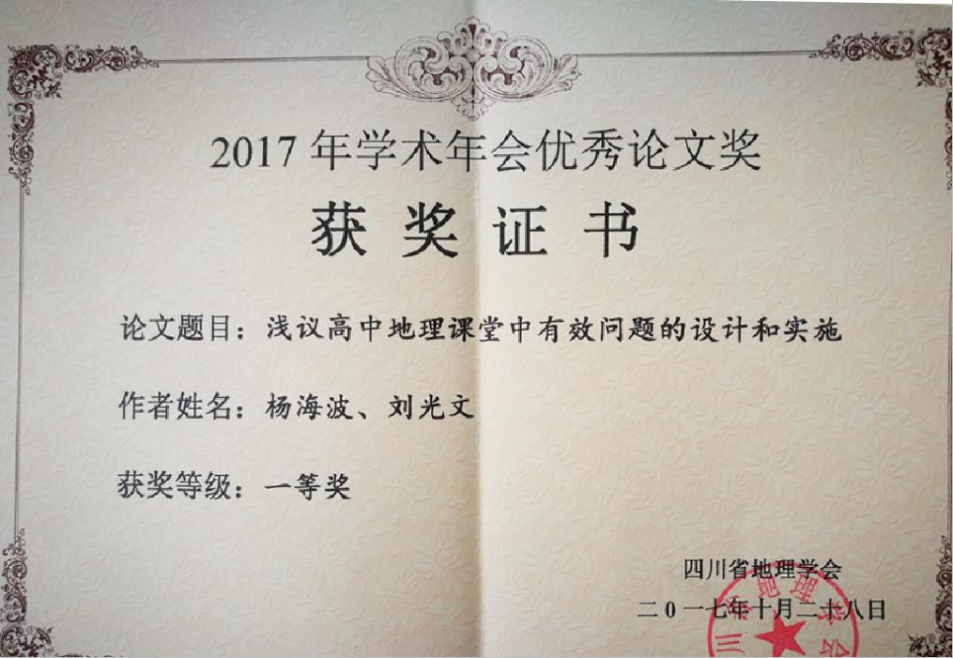

赛课获奖
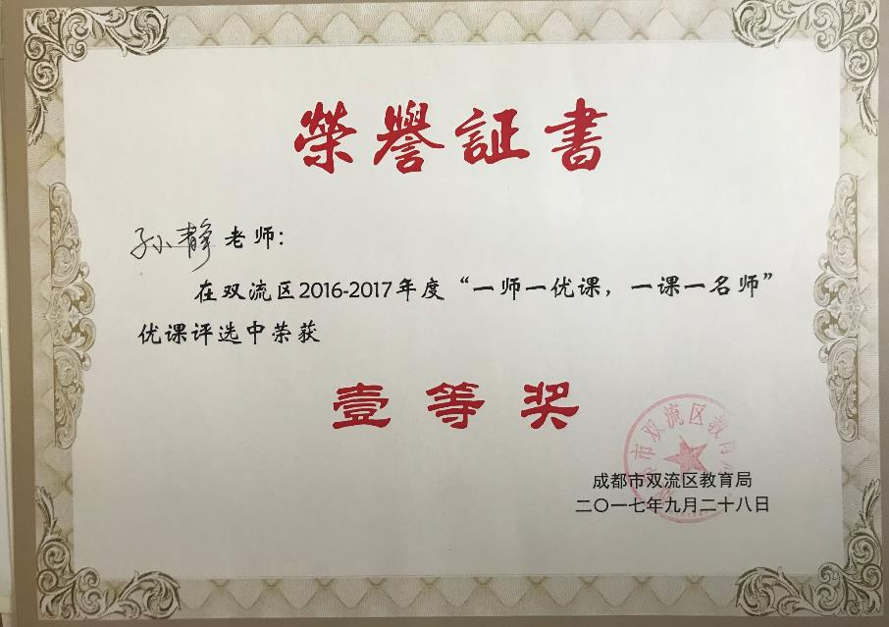
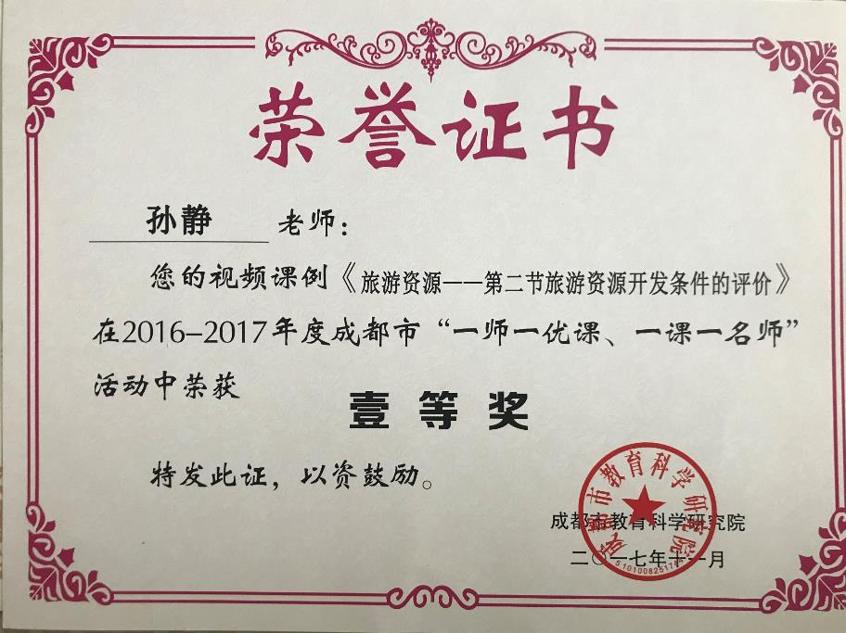
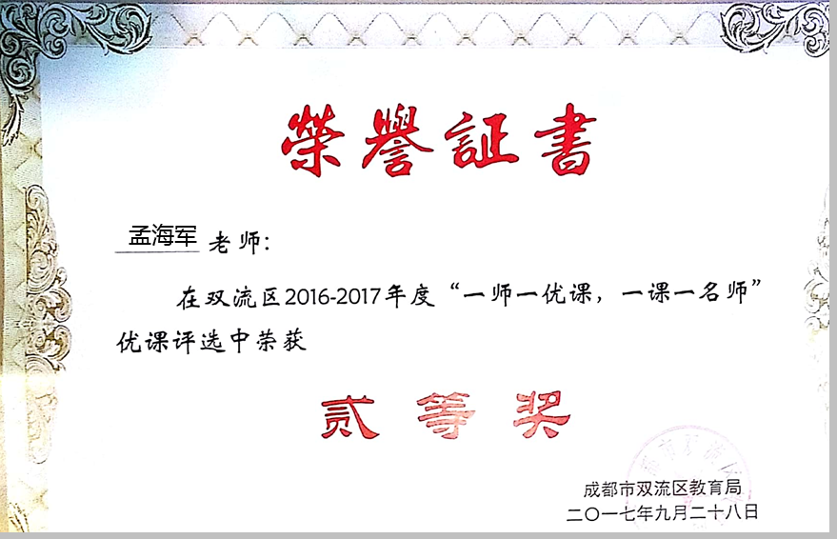
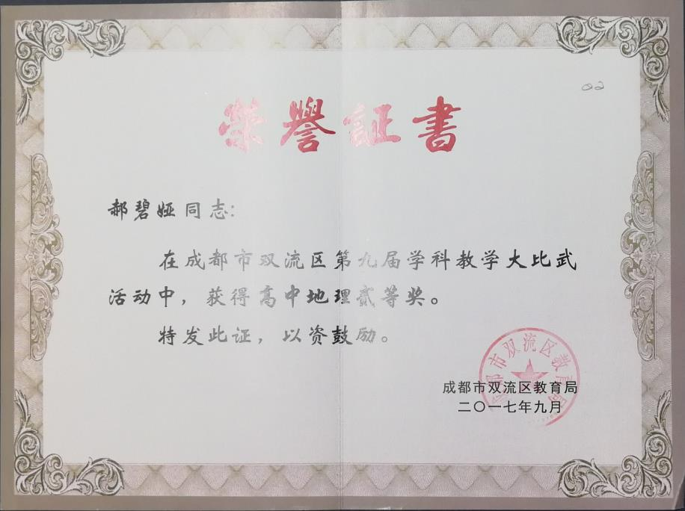
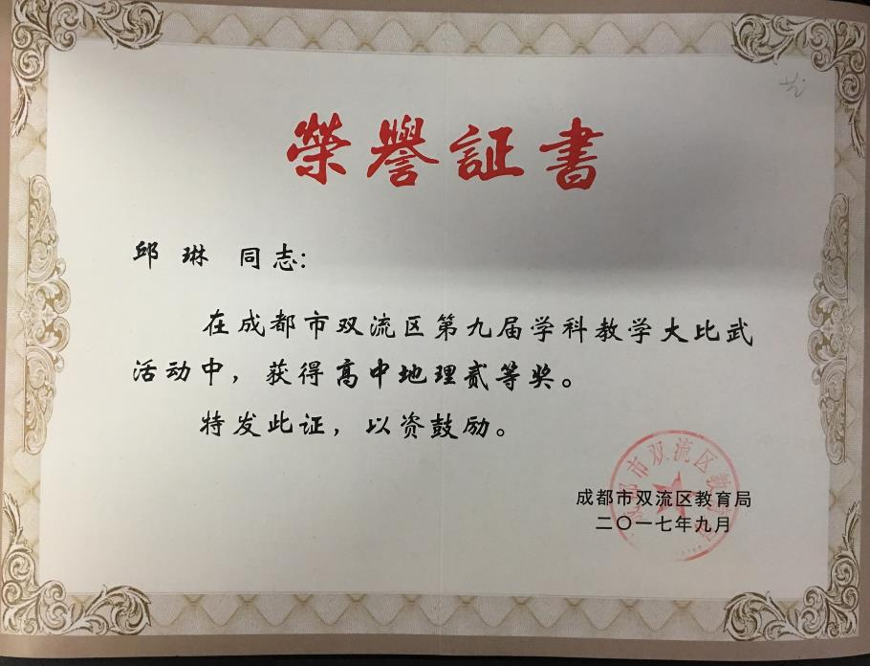

论文发表
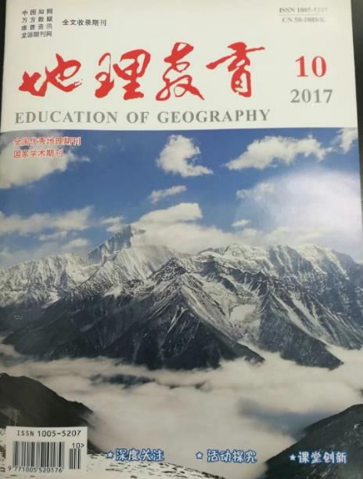

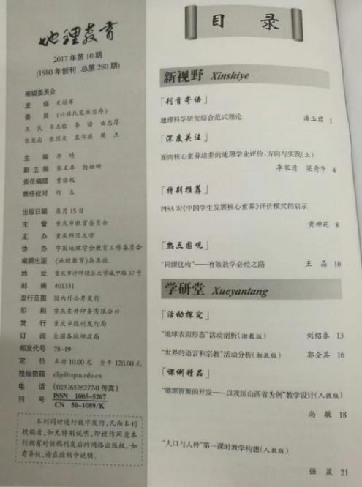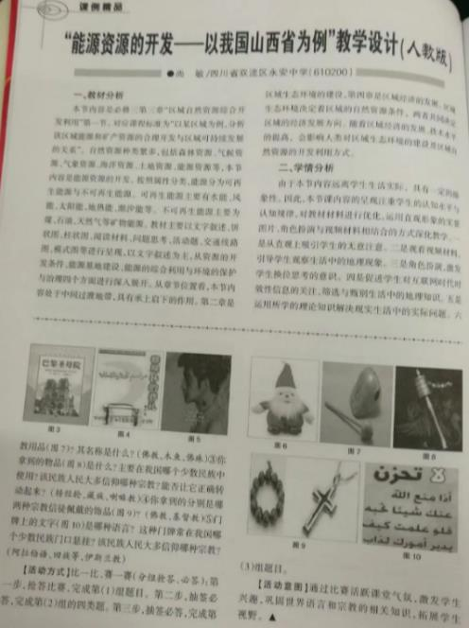

专题讲座
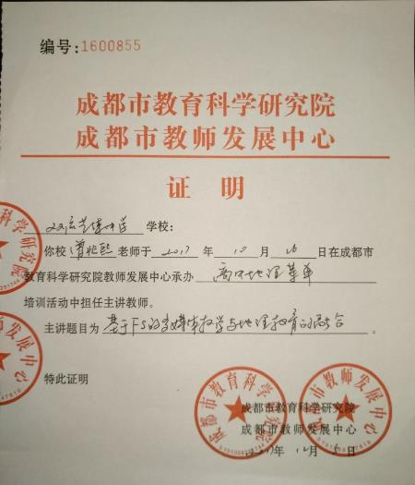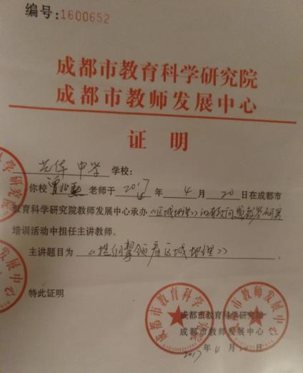
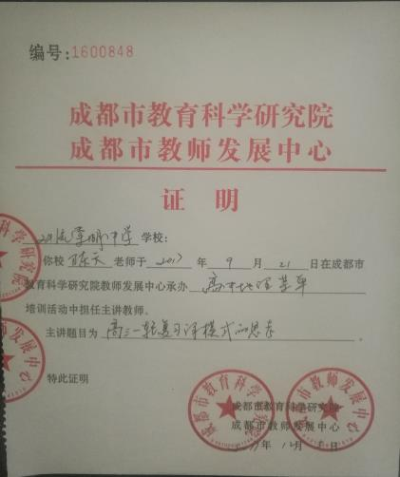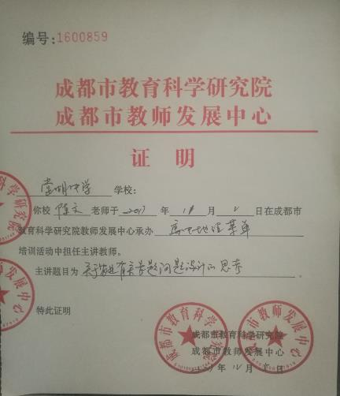

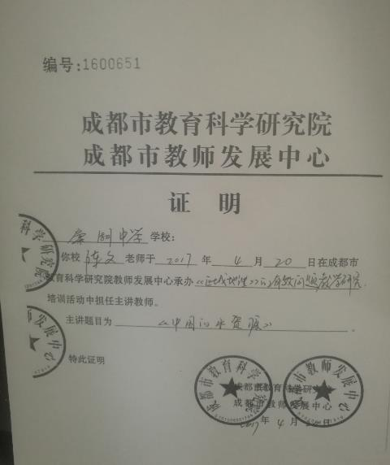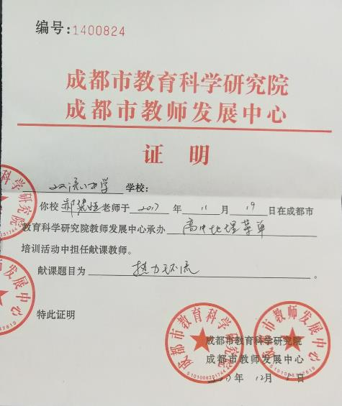

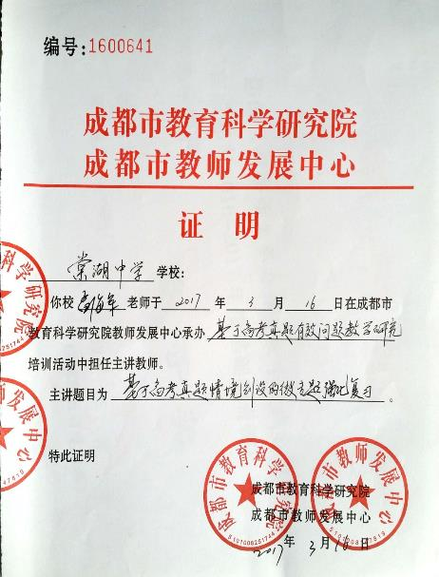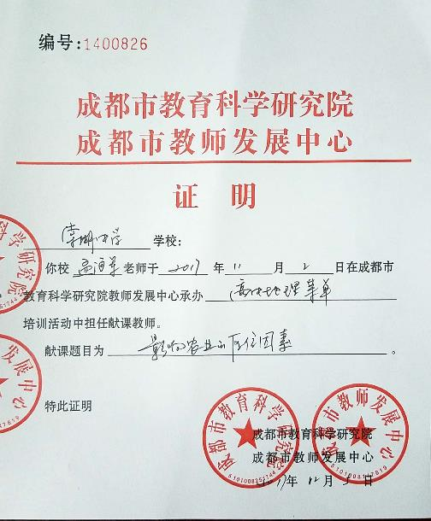

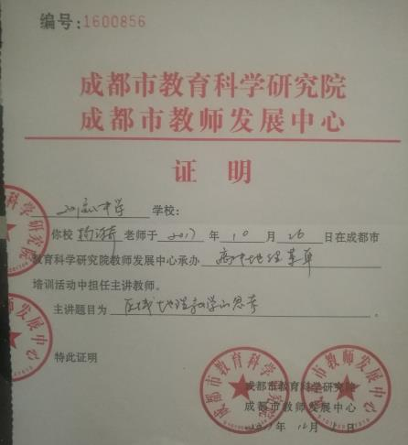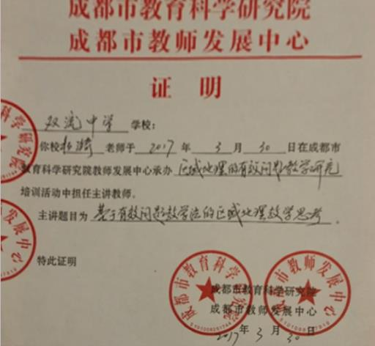

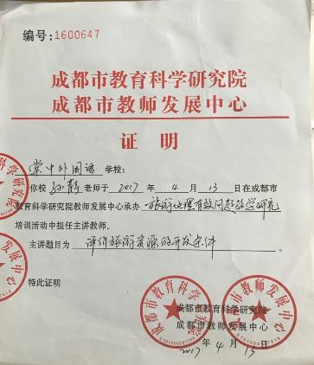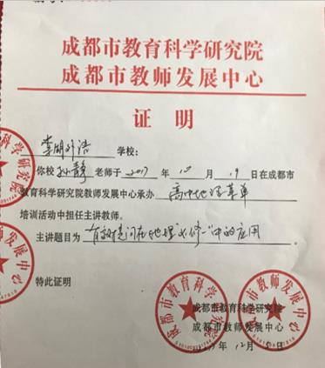
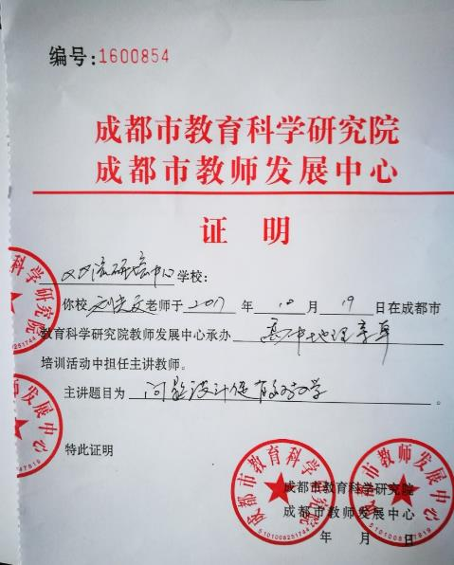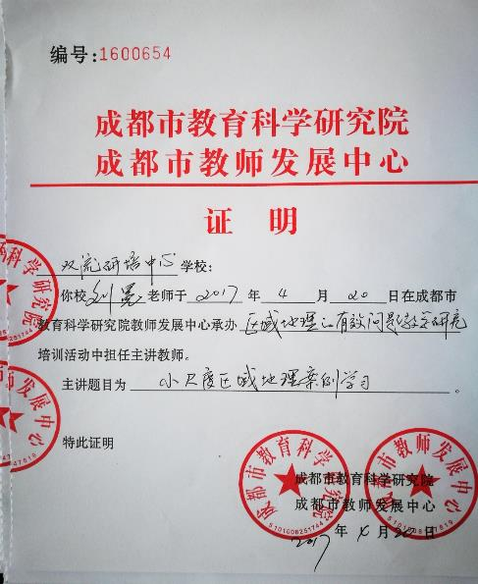
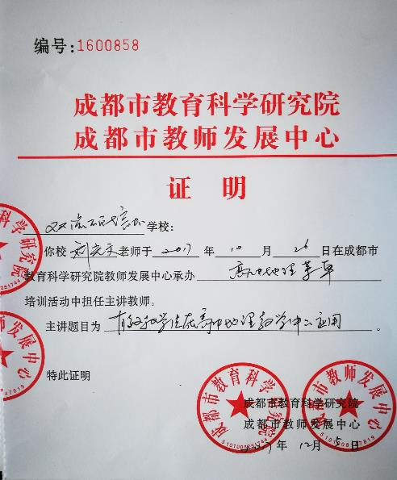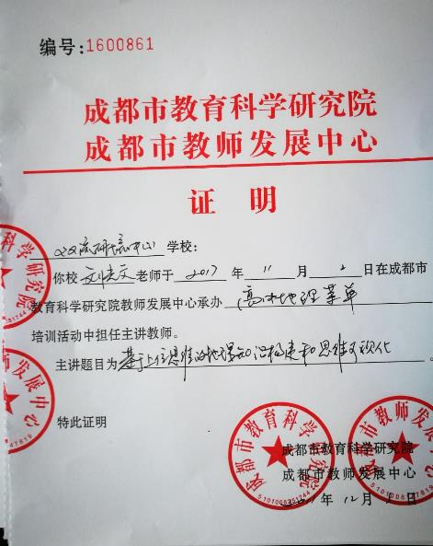
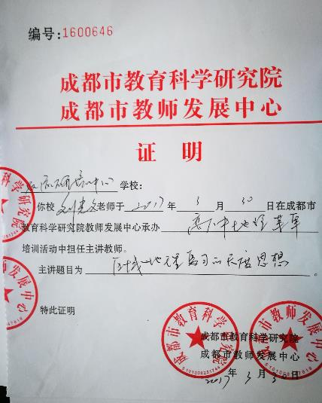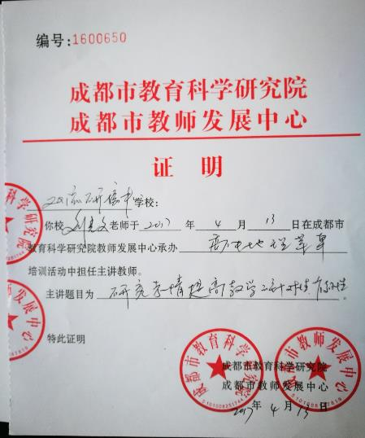

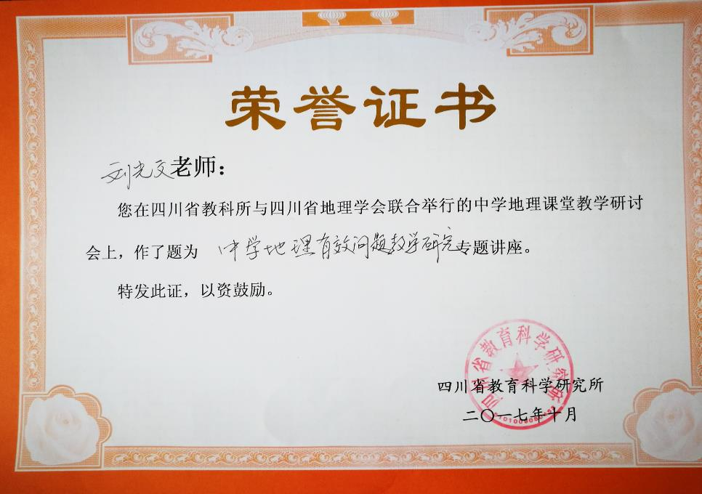

个人荣誉
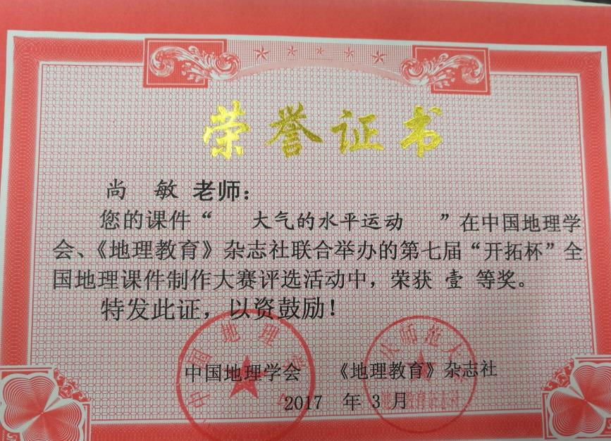
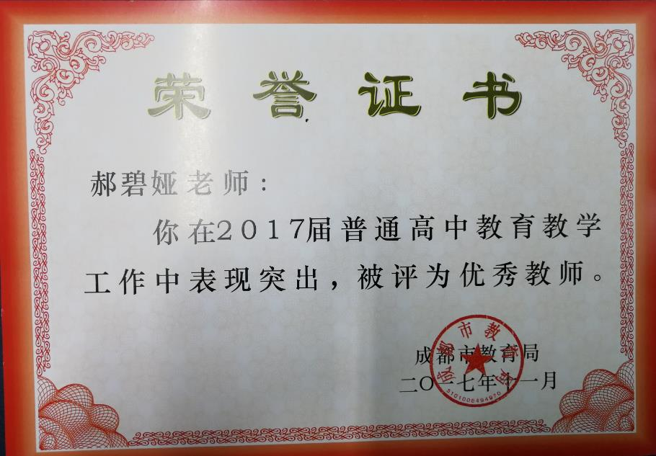
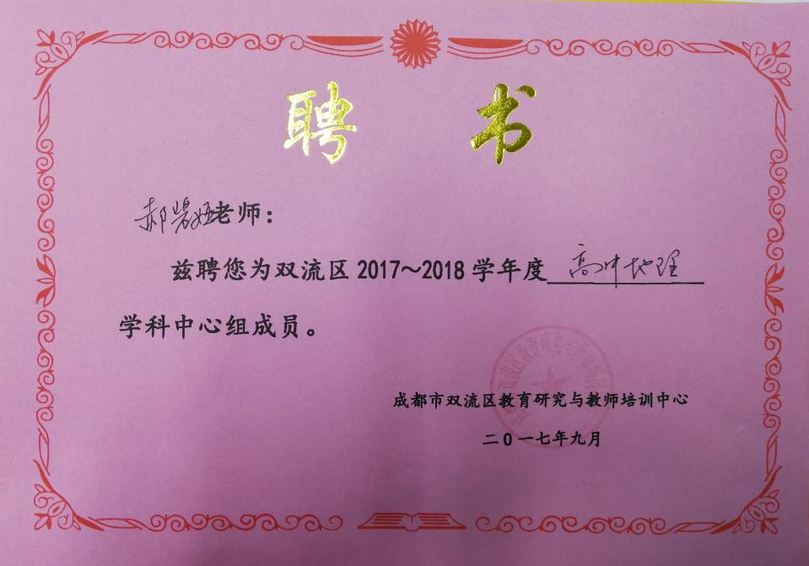
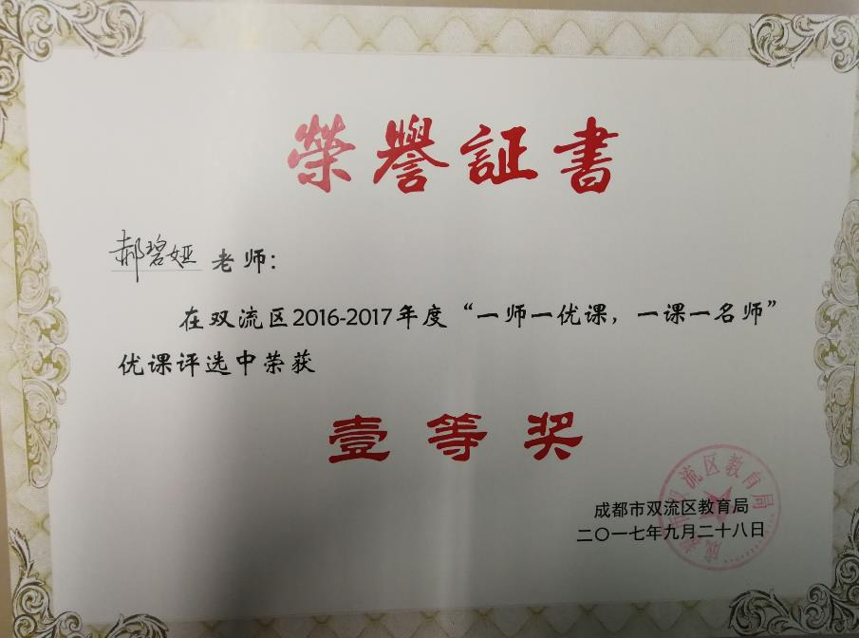

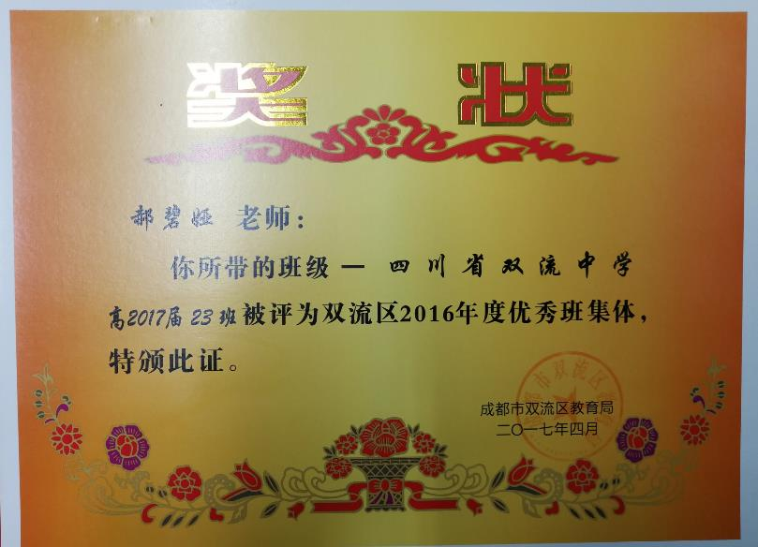

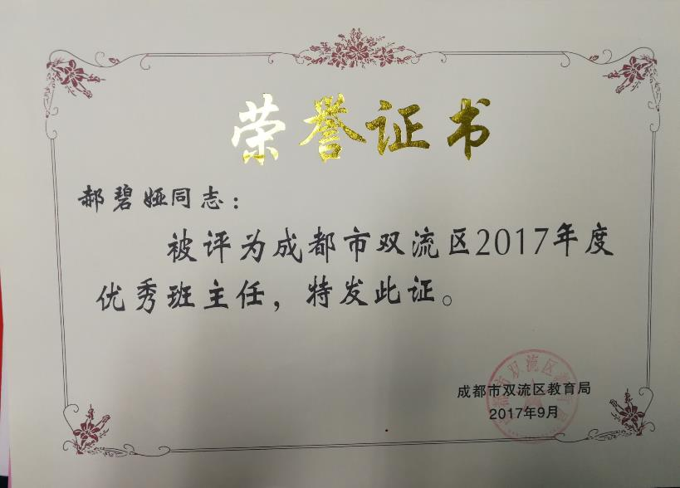
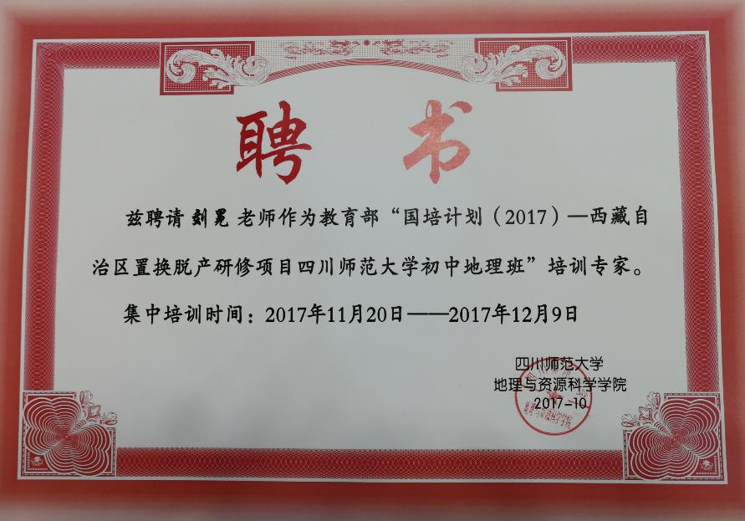
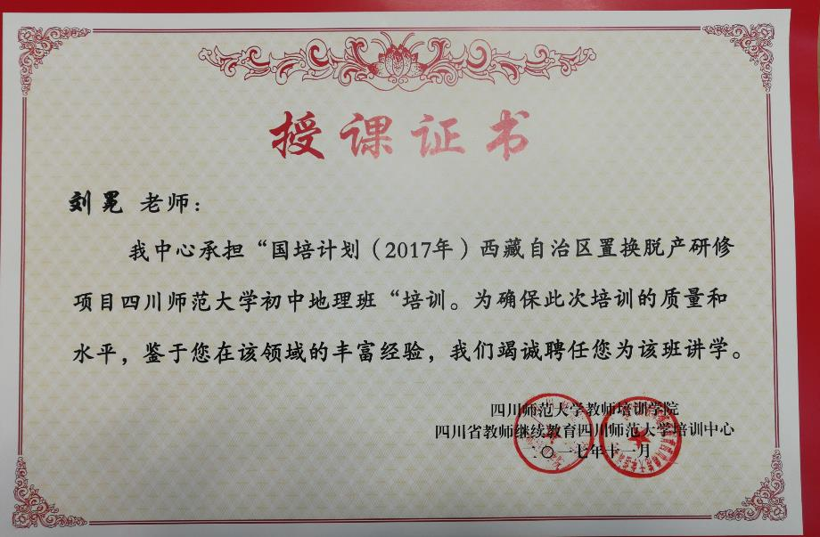
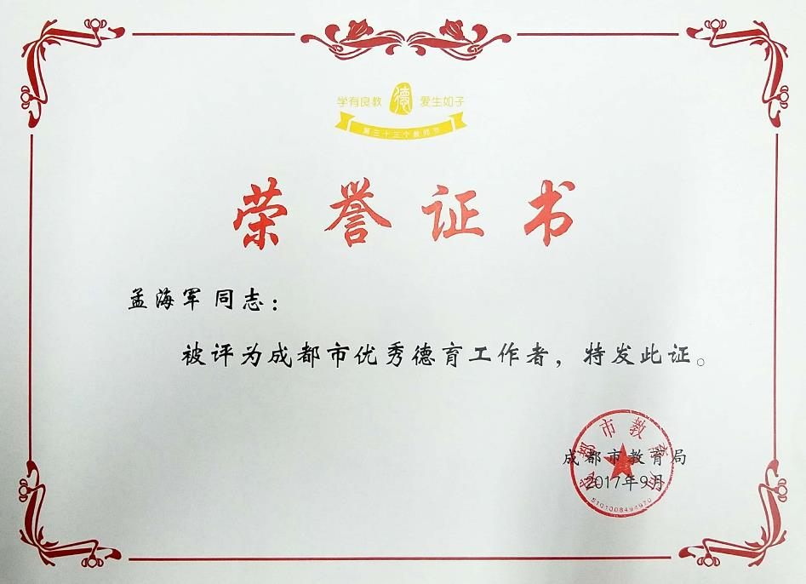

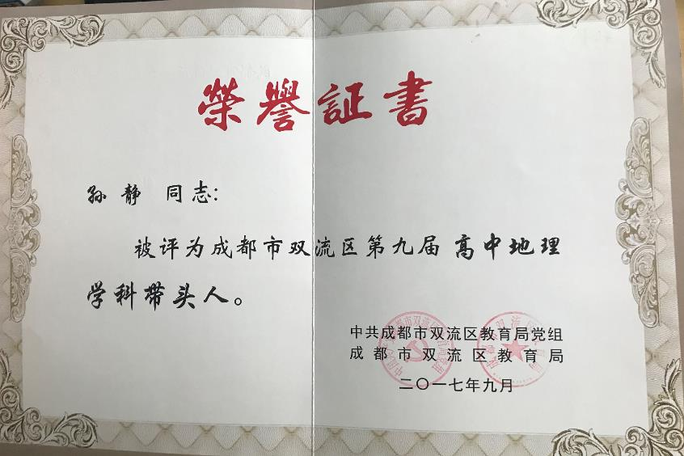
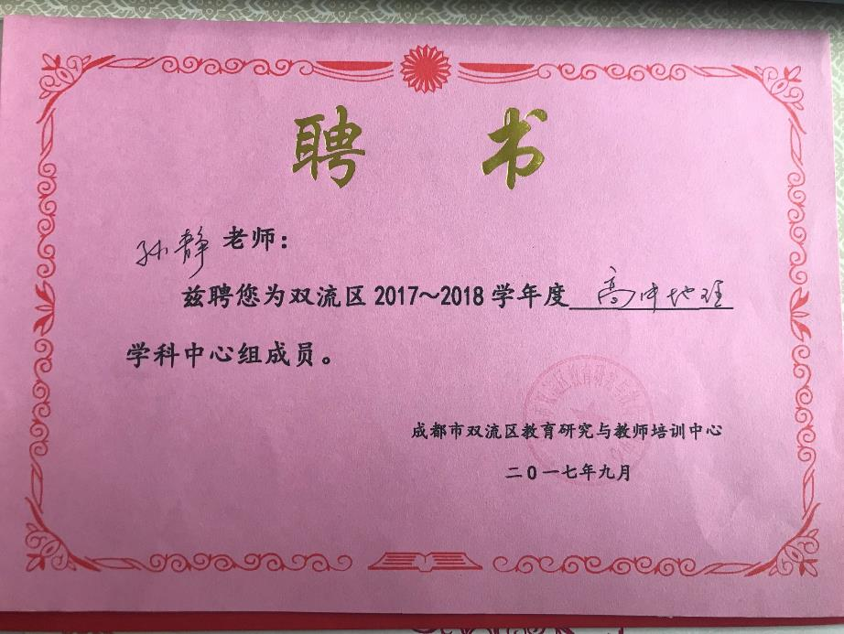
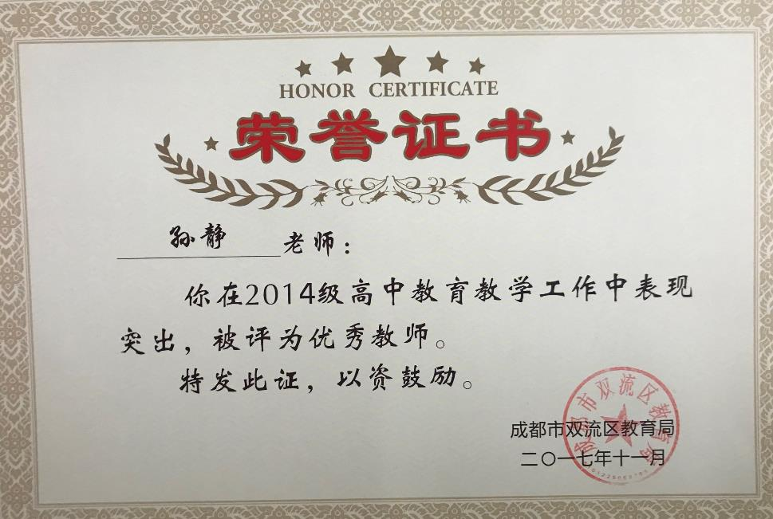

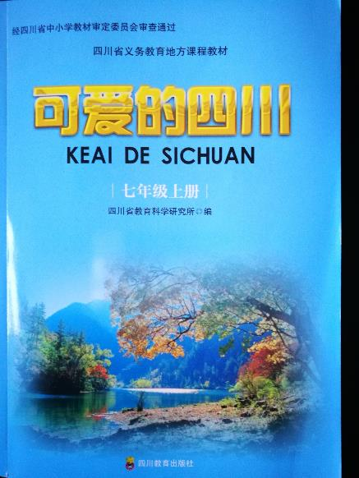
著书
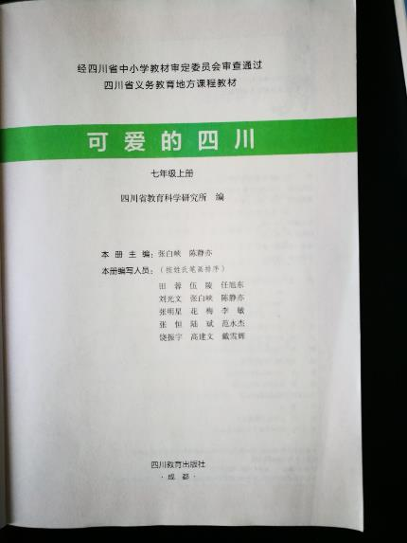
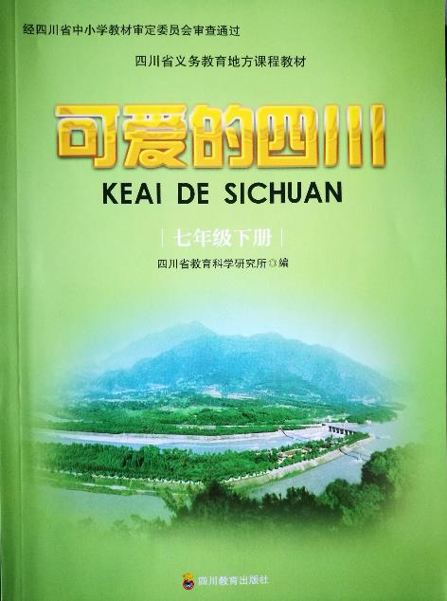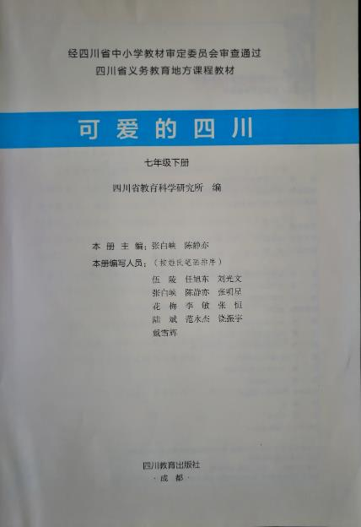
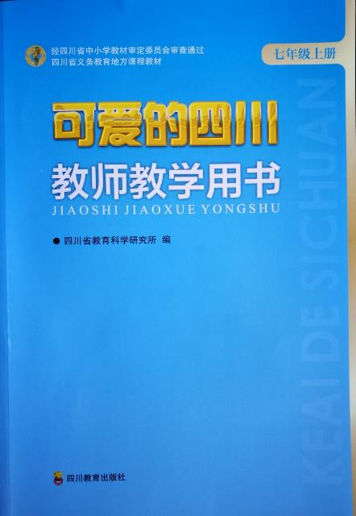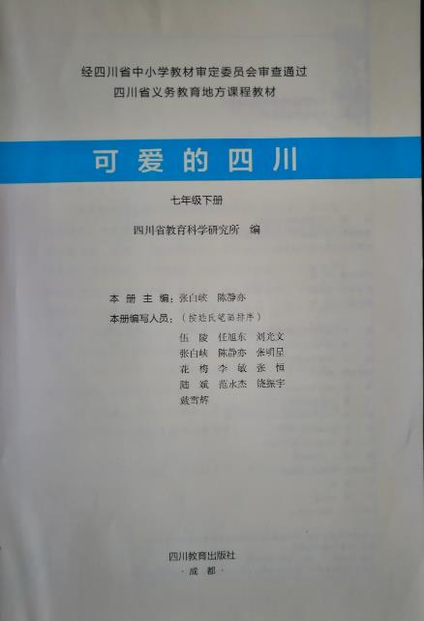

课题
